Бюджетное учреждение «Дошкольное образовательное учреждение детский сад общеразвивающего вида с приоритетным осуществлением физического развития детей № 4 «Родничок» муниципального образования Ханты-Мансийского автономного округа–Югры городской округ город Радужный

**Познавательно - исследовательский проект**

**Мой уголок природы «Огород на участке»**

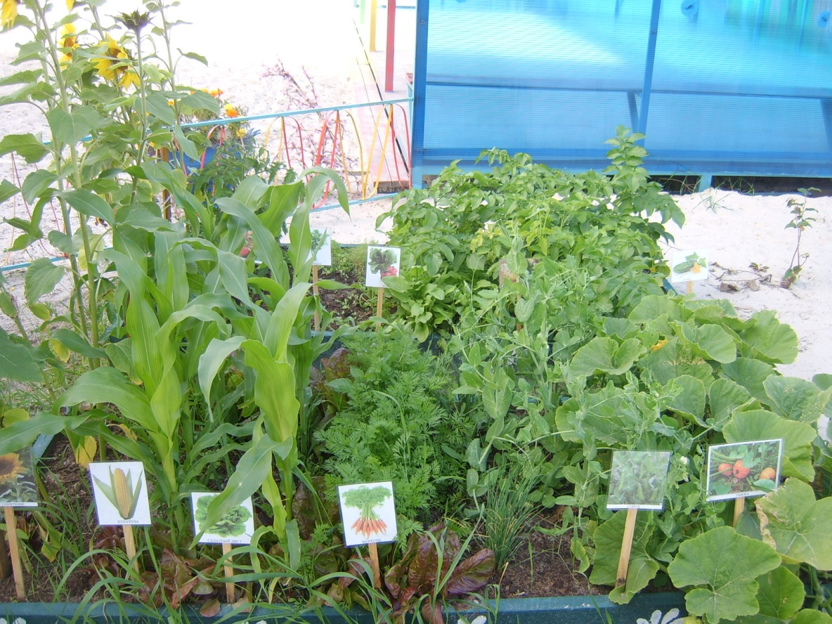

группа общеразвивающей направленности

№ 1 «Кроха» от 3х до 4х лет (вторая младшая)

Пашкевич Ольга Святославовна, воспитатель

2014

**Паспорт проекта**

**Тип проекта:**

* **по методу** – познавательно – исследовательский, творческий;
* **по содержанию** – ребенок и природа;
* **по характеру контактов** – открытый, в ДОУ и за его приделами;
* **по количеству участников** – групповой, дети 3-4 лет, их родители, воспитатели;
* **по продолжительности** – долгосрочный, 2,5 месяца с июня по август.

**Актуальность темы проекта**: Природа в Радужном сурова, болота да песок. Лишь в мае начинает оттаивать почва. Только с июня по август не бывает снега, но ощутимо ледяное дыхание Севера. Лето короткое и холодное, с частыми дождями, преобладают северные, северо-западные ветры. Но мы, жители Севера, любим эти места и стараемся украсить свой город не только современными домами, но и зеленью. Проект направлен на расширение и обобщение знаний о культурных огородных растениях в условиях Севера, на то, как ухаживать за растениями, на осознание значимости овощей в жизнедеятельности человека. Вся работа по проекту проходила в соответствии с требованиями предусмотренными программой «От рождения до школы». Содержание проекта расширено за счет использования регионального компонента и вовлечения родителей в образовательный процесс.

**Новизна проекта:** состоит в систематизации, углублении, обобщении личного опыта ребенка: в освоении новых, сложных способов познавательной деятельности, в осознании связей и зависимостей природных явлений условиями выращивания огородных культур в открытом грунте, в условиях, приравненных к районам крайнего севера.

**Проектная идея:** создать огород на участке детского сада, и получить урожай овощей, выращенных самими дошкольниками.

**Цель:** формирование у детей элементарных знаний о выращивании огородных культур, развитие познавательных интересов, формирование исследовательских навыков, воспитание у детей умения наблюдать, делать выводы.

**Задачи:**

* Продолжать формировать представление об общих признаках растений (корень, стебель, листья, цветы, семена) и о потребностях растения во влаге, тепле, свете.
* Воспитывать гуманно-деятельное отношение к миру природы.
* Способствовать развитию эстетического восприятия природы.
* Формировать познавательный интерес в процессе изучения особенностей роста растений на учебно-опытном участке. Расширить знания детей о культурных растениях.
* Продолжить знакомить детей с особенностями выращивания культурных растений (помидор, огурцов, кукурузы, редиса, моркови, салата, тыквы, гороха, картофеля, подсолнечника).
* Обобщать представление детей о необходимости света, тепла, влаги почвы для роста растений.
* Продолжать формировать умение детей ухаживать за растениями в открытом грунте.
* Способствовать развитию творческих способностей у детей; поощрять разнообразие детских работ, вариативность.
* Развивать чувство ответственности за благополучное состояние растений (полив, взрыхление, прополка сорняков).
* Развивать наблюдательность – умение замечать изменения в росте растений, связывать их с условиями, в которых они находятся, правильно отражать наблюдения в рисунке.
* Воспитывать уважение к труду, бережное отношение к его результатам.
* Развивать познавательные и творческие способности.

**Социальная значимость:** проект направлен на бережное и заботливое отношение к хрупкой природе Севера.

**Особенности проекта:** выращивание огородных культур в условиях Севера является важным фактором для физического, эстетического и трудового воспитания детей.

**Возможные риски проекта:** Посадка рассады огородных культур возможна только в середине июня. Гибель высаженной рассады вследствие частых холодных ветров и дождливого холодного лета. Нехватка тёплого периода для созревания.

**Проект отличается творческим подходом и строится на следующих принципах:**

* **Принцип природосообразности** предусматривает организацию педагогического процесса в соответствии с законами природы, ее ритмами, циклами.
* **Принцип проблематизации** заключается в создании условий для постановки и решения проблем, введения в мир человеческой культуры через ее открытые проблемы путем повышения активности, инициативы ребенка в их решении.
* **Принцип опоры** реализуется в органической связи игры с другими специфически детскими видами деятельности (изобразительной, конструктивной, музыкальной, театрализованной и др.) которые взаимодействуют и обогащают друг друга.
* **Принцип сотрудничества и сотворчества** предполагает единение взрослого и ребенка как равноправных партнеров, обеспечивает возможность саморазвития каждого, диалогичность взаимодействия, преобладания эмпатии в межличностных отношениях.
* **Принцип учета возрастных особенностей** позволяет рассматривать различные проблемы на доступном уровне, а затем возвращаться к раннее изученному материалу на новом, более высоком уровне.
* **Принцип развития личностных качеств ребенка** направлен на формирование позитивного, уважительного отношения к родному краю, его жителям, труду.

**Прогнозируемый результат**

**Для педагогов:**

* Расширение связей специалистов в ДОУ.
* Способы оценки успешности: наблюдения, беседы, опыты.

**Для воспитанников:**

* Расширение знаний и представлений у детей о процессе посадки и выращивании растений в условиях Севера.
* Экспериментальным путем выяснить, как из семян появляется плод.
* Развивать чувство общности детей в группе и навыки сотрудничества.
* Дети познакомятся с культурными растениями.
* С помощью опытнической работы дети получат необходимые условия для роста растений.
* С помощью исследовательской работы дети должны будут выявить многообразие и разнообразие посевного материала.
* У детей будет формироваться бережное отношение к растительному миру.
* Формирование у детей уважительного отношения к труду.
* Создание на участке огорода на грядках.
* Активное участие родителей в реализации проекта.
* Получить урожай гороха, томатов, огурцов, картофеля, листьев салата, кукурузы, тыквы, редиски, подсолнечника выращенных самими дошкольниками.

**Для родителей:**

* Улучшение работы по взаимодействию с родителями, активизация позиции родителей как участников педагогического процесса детского сада.

**Интеграция образовательных областей:**

**Проект - огород на участке**

**Этапы работы над проектом:**

**1 этап** – организационно - проектировочный; определение идеи, планирование, проектирование дизайна уголка природы, подбор семян – изучение температурного и светового режима, особенности ухода и агротехники выращивания растений (с 16 по 19 июня 2014 г. - 1-я неделя проекта).

**2 этап** – реализация проекта: высадка овощных культур, ухаживание за растениями, наблюдение, проведение с воспитанниками исследовательской деятельности, сбор фото материалов, отчет о реализации проекта (с 20 июня по 19 августа 2014 г. - со 2 по 8 неделю проекта).

**3 этап** – анализ результативности проекта, фотовыставка «Посадили огород, посмотрите что растёт», «Оформление выставки рисунков «Вырастили своими руками», презентация проекта в форме публичного доклада – 25 августа 2014 г. (9-10 неделя проекта).

**Этапы реализации проекта:**

**Таб. № 1**

|  |  |  |  |  |
| --- | --- | --- | --- | --- |
| №  пп | Мероприятия | Цель | Ответственные | Сроки  Реализации проекта |
| **1 этап – подготовительный**. | | | | |
| 1 | Беседа с родителями «Знакомство с проектом», анкетирование. | Обсудить цели и задачи проекта. Сформировать интерес у родителей по созданию условий для реализации проекта. | Воспитатели  родители | 1-я неделя |
| 2 | Разработка плана реализации проекта. | Спланировать работу над проектом по этапам. | Воспитатели | 1-я неделя |
| 3 | Подбор и анализ литературы, информации с интернет ресурсов об овощах и способах их произрастания в условиях Севера. | Создать методическое обеспечение проекта. | Воспитатели | 1-я неделя |
| 4 | Подбор семян для посадки на огороде, приобретение необходимого оборудования. | Обеспечить практическую часть проекта. | Воспитатели | 1-я неделя |
| 5 | Консультации для родителей «Зеленый мир на окне»  «Как приучить ребёнка есть овощи»  «Польза семечек подсолнечника для здоровья»  «Трудовое воспитание ребёнка в семье»  «Овощи и фрукты -ценные продукты» | Просвещать родителей по теме. | Воспитатели | 1-8 неделя |
| 6 | Подбор наглядно – дидактических пособий, демонстрационного материала. | Создать условия для реализации проекта. | Воспитатели  родители | 1-я неделя |
| 7 | Оформление, установка конструкции грядок, заполнение плодородной почвой. | Сконструировать короба грядок и наполнить их землей 60 см ширина 2000 см длина, высота 20 см. | Воспитатели | 2-я неделя |
| **2 этап – основной**. | | | | |
| 8 | Рассматривание книг, энциклопедий иллюстраций о культурных растениях. | Вызвать интерес к растениям, желание заботиться о них, углублять и расширять знания о видах растений. | Воспитатели | На протяжении всего проекта |
| 9 | Дидактические игры:  «В огороде у козы Лизы»  «Весёлый клоун»  Лото «Мир растений»  «Волшебный мешочек»  «Четвёртый лишний»  «Чего не стало» | Расширение словарного запаса, классификация растений по месту произрастания (различие овощей и фруктов). | Воспитатели | На протяжении всего проекта |
| 10 | Сюжетно-ролевые игры : «На даче», «В магазине», «Поливаю огород», «Засолка на зиму». | Развитие игровой деятельности. Знакомство детей с разнообразием фруктов и овощей. | Воспитатели | На протяжении всего проекта |
| 11 | Беседа с детьми о том, что такое огород и что на нём растёт. | Расширять кругозор детей о культурах растущих на огороде. | Воспитатели | 2-я неделя |
| 12 | Рассматривание семян через лупу, увеличительное стекло. | Дать понятие о том, что форма и количество семян у разных растений разное. С помощью лупы определить, что помогает перезимовать семенам. | Воспитатели | 2-я неделя |
| 13 | Экспериментальная деятельность «растение - земля» | Выявить свойства земли (черного цвета, рыхлая, сыпучая) | Воспитатели | 2-я неделя |
| 14 | Практическая деятельность: посадка семян щавель, кукуруза, редис, морковь; высадка рассады тыква, огурец, томат, подсолнечник. | Вызвать интерес к выращиванию огородной культуры. Настроить детей на длительный уход за растениями и наблюдение за их ростом | Воспитатели | 2-я неделя |
| 15 | Разучивание потешек, пословиц, поговорок, песен, связанных с огородом, овощами. | Познакомить с фольклорными произведениями, развивать речь, фантазию. | Воспитатели | 2-8  неделя |
| 16 | Практическая деятельность: посадка семян гороха и картофеля. | Вызвать интерес к выращиванию огородной культуры. Настроить детей на длительный уход за растениями и наблюдение за их ростом. | Воспитатели | 3-я неделя |
| 17 | Опыт – наблюдение за всходами и ростом овощных культур. | Формировать умение детей замечать изменения, которые происходят у прорастающих семян. | Воспитатели | 3-я неделя |
| 18 | Совместный с детьми уход за огородом на участке: полив, рыхление земли, прополка от сорняков, уборка пожелтевших листьев, прореживание моркови и редиса. | Формировать у детей элементарных знаний о выращивании овощей на огороде, в открытом грунте, развитие познавательных интересов, формирование исследовательских навыков, воспитание у детей умения наблюдать, делать выводы. | Воспитатели | 3–9  неделя |
| 19 | Рассматривание муляжей овощей и фруктов, уточнение формы, цвета. | Формировать представление детей об овощах и фруктах. | Воспитатели | 3–я неделя |
| 20 | Экспериментальная деятельность – «Что прорастет?» | Определить какая семечка подсолнечника прорастет в одинаковых условиях посадки, месте прорастания, ухода (очищенная и неочищенная сырая семечка, жареная) . | Воспитатели | 3–я неделя |
| 21 | Экспериментальная деятельность «семена – вода» (на примере картофеля, пшеницы, гороха) | Учить детей замечать изменения, которые происходят у замоченных семян. Определить значение воды в жизни растений. | Воспитатели | 3-8 неделя |
| 22 | Экспериментальная деятельность «растение - человек» | Выявить насколько растения нуждаются в уходе человека. | Воспитатели | 4-6 неделя |
| 23 | Беседа «Проросшие семена подсолнечника на подоконнике переносятся на участок детского сада». | Настроить детей на дальнейшую деятельность по посадке пророщенных подсолнечников на участок д\с.. | Воспитатели | 4-я неделя |
| 18 | Труд в природе | Пересадка подсолнечника на грядки участка. Формировать интерес к результату своего труда. | Воспитатели | 4-я неделя |
| 19 | Беседа «Семена гороха и картофеля с подоконника переносится на участок детского сада». | Настроить детей на дальнейшую деятельность по посадке пророщенных клубней картофеля и гороха на участок д\с. | Воспитатели | 4-я неделя |
| 20 | Труд в природе | Подготовить грядки на участке к высадке картофеля, гороха, осуществить высадку, формировать интерес к результату своего труда. | Воспитатели | 4–я неделя |
| 21 | Экспериментальная деятельность «растение - свет» (на примере выращивания гороха) | Определить роль солнца в жизни растений. | Воспитатели | 4-я неделя |
| 22 | Экспериментальная деятельность «растение - вода» (на примере выращивания лука) | Выявить насколько вода необходима для роста растений. | Воспитатели | 5-я неделя |
| 23 | Употребление выращенных плодов «Наш урожай!» | Употребление выращенных плодов, зелени. Формировать интерес к результату своего труда. | Воспитатели  Родители | 6-8 неделя |
| 24 | Художественно - эстетическое развитие  «Лепка подсолнуха с использованием природных материалов» | Развитие продуктивной деятельности детей, детского творчества в художественном конструировании; Формирование трудовых умений и навыков, адекватных возрасту воспитанников, трудолюбия; | Воспитатели | 6-я неделя |
| 25 | Художественно – эстетическое развитие «Аппликация –консервируем овощи» | Развивать эстетическое восприятие; Формировать образные представления; Развивать знания об овощах, способах их приготовления. | Воспитатели | 7-я  неделя |
| 26 | Открытое мероприятие для родителей «Овощи» | Повышать уровень познавательной активности и интеллекта ребёнка, интерес, внимание к окружающим предметам. | Воспитатели | 8-я  неделя |
| **3 этап – заключительный**. | | | | |
| 27 | Оформление выставки рисунков «Вырастили своими руками» | Вызвать положительные эмоции, чувство радости. | Воспитатели  родители | 9-я неделя |
| 28 | Фотовыставка «Чудо на окне», «Посадили огород, посмотрите что растёт» | Отразить результаты проектной деятельности в виде творческих фото-коллажей родителям. | Воспитатели | 9-я неделя |
| 29 | Анализ результативности | Подготовка итоговой справки самоанализа. | Воспитатели | 9-я нделя |
| 30 | Обработка и оформление материалов проекта в виде презентации, информационной папки. | Обобщение результатов подготовленного материала по проекту. | Воспитатели | 10-я неделя |

**По реализации проекта «Мой уголок природы», в номинации «Огород на участке» были получены следующие результаты:**

* Дети познакомились с культурными огородными растениями.
* У детей сформировался интерес к опытнической и исследовательской деятельности по выращиванию культурных огородных растений в открытом грунте.
* В результате практической и опытнической деятельности дети получили представления о необходимых условиях для роста растений.
* Дети увидели многообразие посевного материала.
* Дети стали бережнее относиться к растительному миру.
* На прогулочном участке создан огород.
* Дети стали более уважительно относиться к труду.
* Родители приняли активное участие в проекте «Мой уголок природы».